Цветовая гармония вышивки

Цветовая гармония – это качественное и количественное равновесие цветовых пятен – не подчиняется строгим правилам. Восприятие цвета зависит от очень многих факторов: художественного воспитания и вкуса, обычаев и традиций, эмоционального состояния и т.д. Как правило, оценка гармонии или диссонанса субъективна и определяется ощущением «приятно-неприятно» или «привлекательно-непривлекательно». Однако знание, в каком порядке находятся цветовые связи и как цвета взаимно дополняют друг друга, иногда определяет успех в выборе цветовой гаммы.
Гармония цветов подчиняется определенным законам, и, чтобы лучше их уяснить, надо изучить образование цветов. Для этого используют цветовой круг, который представляет собой замкнутую ленту спектра.
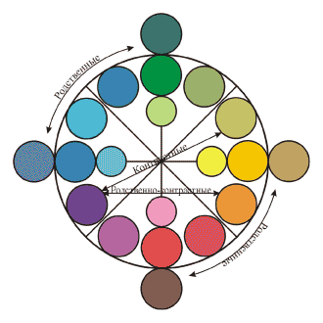
На концах диаметров, разделяющих круг на 4 равные части, располагают 4 главных чистых цвета - красный, желтый, зеленый, синий. Говоря о «чистом цвете», подразумевают, что он не содержит в себе оттенков других, соседних с ним в спектре цветов (например, красный цвет, в котором не замечается ни желтого, ни синего оттенков).
Далее на круге между чистыми цветами располагают промежуточные или переходные цвета, которые получают, смешивая попарно в различных пропорциях соседние чистые цвета (например, смешав зеленый с желтым, получают несколько оттенков зеленого цвета). В каждом спектре можно расположить по 2 или 4 промежуточных цвета.
Смешав каждый цвет в отдельности с белым и черным, получают светлые и темные тона одного цвета, например, синий, голубой, темно-синий и т. д. Светлые тона располагают с внутренней стороны цветового круга, а темные - с внешней. Заполнив цветовой круг, можно заметить, что в одной половине круга расположены теплые цвета (красный, желтый, оранжевый), а в другой половине - холодные (синий, голубой, фиолетовый).
Зеленый цвет может быть теплым, если в нем есть примесь желтого, или холодным - с примесью синего. Красный цвет также может быть теплым - с желтоватым оттенком и холодным - с синим оттенком. Гармоничное сочетание цветов заключается в уравновешенности теплых и холодных тонов, а также в согласованности различных цветов и оттенков между собой. Наиболее простым способом определения гармоничных сочетаний цветов является нахождение этих цветов на цветовом круге.
Выделяют несколько групп цветовых сочетаний.
Монохромные - цвета, имеющие одно название, но разную светлоту, то есть переходные тона одного цвета от темного до светлого. Эти цвета наиболее гармонично сочетаются между собой и просты в подборе. Чаще всего монохромной называют черно-бело-серую гамму. Но это не единственный вариант.
Гармония нескольких тонов одного цвета (лучше 3-4) выглядит интереснее, богаче, чем одноцветная композиция, например белый, светло-голубой, синий и темно-синий или коричневый, светло-коричневый, бежевый, белый и создает иллюзию объема. Преимущество монохромной гаммы в том, что ни один цвет не выпадает из общей гармонии и отлично сочетается со всеми остальными.
Монохромные сочетания часто используют в вышивке одежды (например, на голубом фоне вышивают нитками темно-голубыми, голубыми и белыми), декоративных салфеток (например, на суровом полотне вышивают нитками коричневыми, светло-коричневыми, бежевыми), а также в художественной вышивке листьев и лепестков цветов для передачи светотени.
Родственные цвета располагаются в одной четверти цветового круга и имеют в своем составе один общий главный цвет (например, желтый, желто-красный, желтовато-красный). Существуют 4 группы родственных цветов: желто-красные, красно-синие, сине-зеленые и зелено-желтые.
Переходные оттенки одного цвета хорошо согласованы между собой и гармонично сочетаются, так как имеют в своем составе общий главный цвет. Гармоничные сочетания родственных цветов спокойны, мягки, особенно если цвета слабо насыщены и близки по светлоте (красный, пурпурный, фиолетовый).
Родственно-контрастные цвета располагаются в двух соседних четвертях цветового круга на концах хорд (то есть линий, параллельных диаметрам) и имеют в своем составе один общий цвет и два других составляющих цвета, например, желтый с красным оттенком (желток) и синий с красным оттенком (фиолетовый). Эти цвета согласованы (объединены) между собой общим (красным) оттенком и гармонично сочетаются. Существуют 4 группы родственно-контрастных цветов: желто-красные и желто-зеленые; сине-красные и сине-зеленые; красно-желтые и красно-синие; зелено-желтые и зелено-синие.
Родственно-контрастные цвета гармонично сочетаются, если они уравновешены равным количеством присутствующего в них общего цвета (то есть красные и зеленые цвета одинаково желтоваты или синеваты). Эти сочетания цветов выглядят более резко, чем родственные.
Контрастные цвета. Диаметрально противоположные цвета и оттенки на цветовом круге самые контрастные и несогласованные между собой. При использовании их рядом и в равном количестве они даже на небольшом расстоянии сольются в серое пятно. Такие пары в «неестественных условиях» выглядят кричащими, навязчивыми, раздражающими. Чтобы смягчить контраст нужно один из цветов использовать как отдельные вкрапления на фоне другого. Либо использовать не чистые цвета, а их оттенки. Например: не красный с зеленым, а вишневый с темно-зеленым или розовый со светло-зеленым.
Среди контрастных сочетаний существует несколько приятных для глаз и часто встречающихся в природе - это пары чистых цветов: красный и зеленый, фиолетовый и желтый.
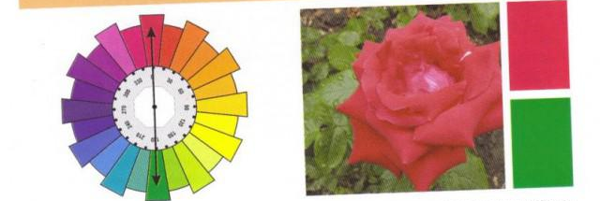
Классическую триаду образуют цвета, расположенные на вершинах равностороннего треугольника, вписанного в цветовой круг. Первая триада, состоящая из основных цветов (красный, желтый, синий) считается очень жесткой. Между этими цветами очень сложно найти равновесие. Триада из дополнительных цветов (оранжевый, фиолетовый, зеленый) считается более уравновешенной. Смещая вершины треугольников в пределах одного тона, можно получить триады сложных цветовых оттенков. При этом цвета не должны присутствовать в равном количестве. Возможно также использование дух цветов из триады, или двух цветов и родственного третьему цвету.
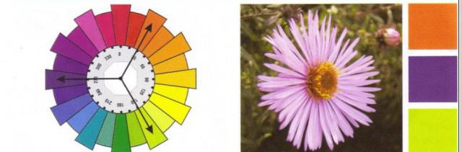
В цветовой круг можно вписать прямоугольник или квадрат. На их вершинах образуются четыре цвета, образующих гармоничное сочетание. Наиболее разнообразной и трудно сочетаемой считается схема, составленная их двух, диаметрально противоположных пар. В таком случае лучше выбрать один цвет в качестве акцента, а остальные сделать фоновыми. Но уже два акцента рассеивают внимание и нарушают целостность композиции.
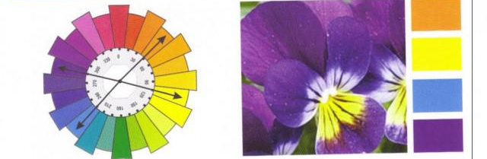
Колорит - определенное взаимоотношение всех цветов и тонов узора, подчиненное общему тону. Колорит в зависимости от преобладания определенных тонов может быть светлым или темным, ярким или мрачным, холодным или теплым. В художественной вышивке необходимо, чтобы каждый цвет узора, взятый в сочетании с другими цветами, не «выпячивался» и не «пропадал», а создавал бы общее впечатление главного, основного тона. Богатство колорита не в пестроте, а разнообразии оттенков и переходов цвета. Вышивая узор, следует прежде всего определить основной его цвет, а затем искать остальные оттенки. Фон также должен быть подчинен ведущему цвету вышивки.

Сочетание цветов с позиции декоративности. Гармония всегда выше и шире понятия "декоративности". Декоративность можно охарактеризовать как некий максимум эстетического качества. С позиции декоративности традиционно гармоничной триадой цветовой гаммы являются Красный, Белый, Черный.
 | К | О | Ж | З | Г | С | Ф | П | Б | Ч | С  е  р  ы  й | К  о  р  и  ч | З  о  л  о  т  о | С  е  р  е  б  р  о
К | Х | - | ? | ₊ | + | + | - | -- | + | + | - | ? | + | +
О |  | Х | - | -- | ₊ | + | + | -- | + | - | -- | ? | - | -
Ж |  |  | Х | ? | + | + | + | -- | - | - | -- | + | - | -
З |  |  |  | Х | - | ? | + | + | ? | -- | - | + | + | +
Г |  |  |  |  | Х | -- | ? | + | + | -- | -- | + | + | +
С |  |  |  |  |  | Х | - | + | + | -- | -- | + | + | +
Ф |  |  |  |  |  |  | Х | - | - | -- | - | ? | + | +
П |  |  |  |  |  |  |  | Х | + | - | - | - | + | +
Б |  |  |  |  |  |  |  |  | Х | + | + | + | + | -
Ч |  |  |  |  |  |  |  |  |  | Х | + | - | + | +
Серый |  |  |  |  |  |  |  |  |  |  | Х | ? | - | -
Корич. |  |  |  |  |  |  |  |  |  |  |  | Х | - | +
Золото |  |  |  |  |  |  |  |  |  |  |  |  | Х | ?
Серебро |  |  |  |  |  |  |  |  |  |  |  |  |  | Х
Поясниения:
- ПЛОХО
-- ОЧЕНЬ ПЛОХО
+ ХОРОШО
? ЗАВИСИТ ОТ СТЕПЕНИ ГАРМОНИЗАЦИИ.

